思仪科技发布开阳星系列全新一代经济型

矢量网络分析仪3657系列
来源：电科思仪

6月28日思仪科技在2023MWC上海世界移动通信大会发布并展示了新一代经济型矢量网络分析仪3657系列产品，该系列网分频率范围覆盖9kHz～9GHz，是思仪开阳星系列的明星产品3656的升级型号，获得了众多通信制造客户的青睐。思仪开阳星是继思仪天衡星、思仪天玑星后发布的品牌五星架构中的第三颗星系列，开阳星在北斗七星中被称为武曲星，为夜空中著名的主辅双星。思仪开阳星系列经济型测试产品，始终与数字产业共发展，相伴相辅助推用户开启创新创业、提升测试的战斗力。新一代经济型矢量网络分析仪3657系列基于台式CPU架构设计；具有USB、LAN、HDMI、DP等多种接口；实现误差校准、时域、夹具仿真器、自动夹具移除、高级时域分析等多种功能；具备对数幅度、线性幅度、驻波、相位、群延时、Smith圆图、极坐标等多种显示格式。可快速、精确地测量被测件S参数的幅度、相位和群延迟特性。3657系列在操作体验方面更简单直观、测量更快速准确，专为无线通信、有线电视、教育及汽车电子等领域的工程师而精心设计，可广泛应用于滤波器、放大器、天线、电缆、有线电视分接头等射频元件的性能测量。3657系列矢量网络分析仪相较于3656系列产品进行了全面提升，主要性能提升如下：
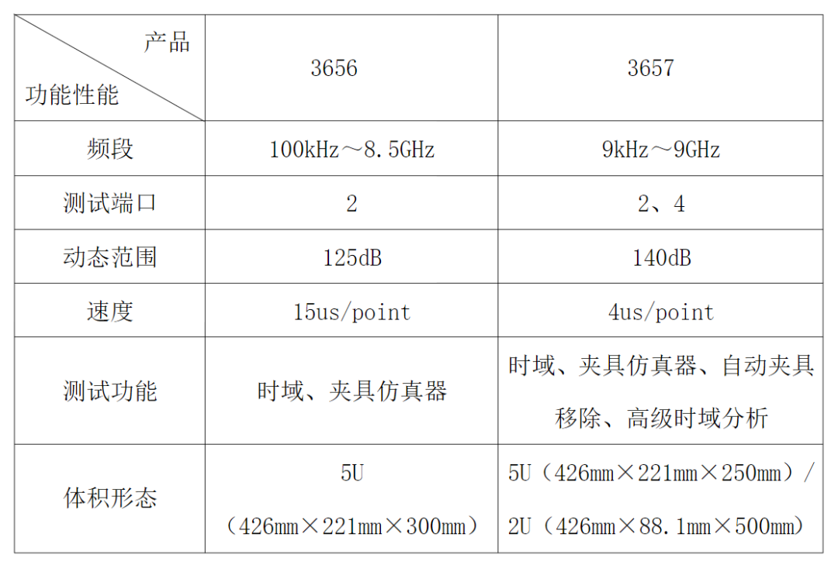
3657系列矢量网络分析仪在3656的基础上进行了频段扩展，动态范围与扫描速度等核心性能有了显著提高，增加四端口选件，并具备高级时域分析功能，可全方位地满足用户的不同测试需求。产品提供2端口和4端口两种机型，上架式（2U）和台式（5U）两种形态，用户可以根据测试需求选择不同的款式机型。
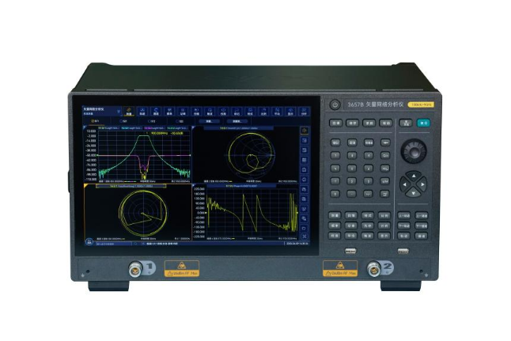
3657A/B/BS矢量网络分析仪
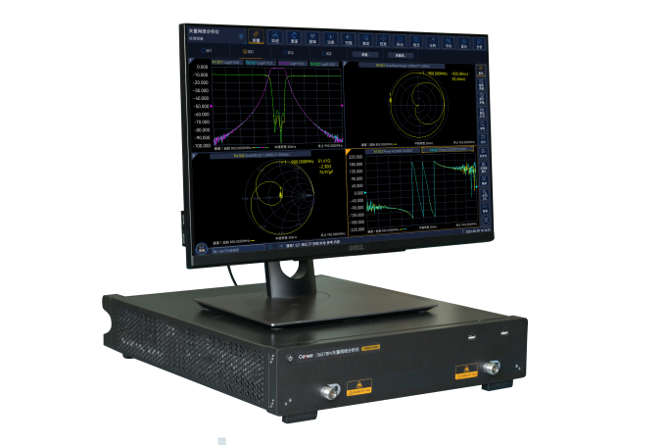
3657AM/BM矢量网络分析仪
典型应用：信号完整性的快速分析高级时域分析功能基于网络参数的虚拟眼图生成及分析。可以在仿真眼图上施加抖动、噪声等干扰，通过预加重和均衡等校正算法的加入，模拟真实环境下高速链路不同位置的仿真眼图。
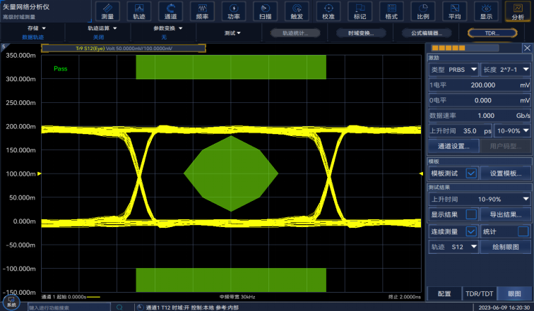
快速高抑制比测量具有高达140dB（IFBW=10Hz）的动态范围，4us/point的测试速度，可以应用在高速线缆测试、芯片产线测试、滤波器调测等领域，非常适合工厂的批量生产测试工作，能够提高测量反应速度，提升测量效率。
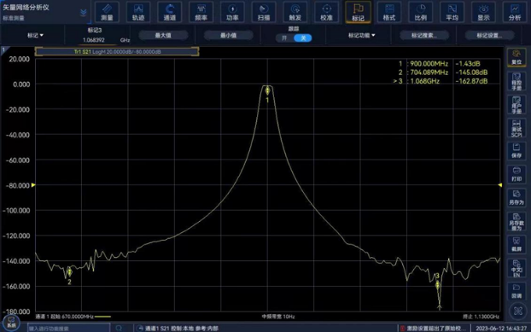
无源多端口器件和平衡器件测试3657系列矢量网络分析仪具备四端口测试功能，单次连接即可实现四端口网络全部16个S参数测量，非常适合工厂的多端口器件大批量生产测试工作；具有平衡参数测量功能。
